Exercice d'entraînement n°2 chapitre 3
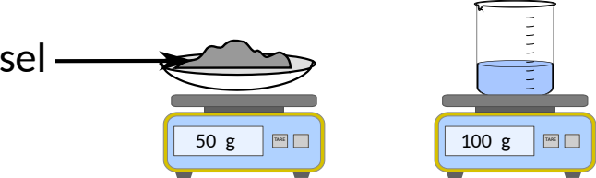

La solubilité du sel dans l'eau est de 360g/L.
1) Tout le sel peut-il être dissous dans l'eau ? Sinon préciser la masse de sel restante dans le bécher après dissolution. Justifier par un calcul.

2) Quelle sera la masse du totale dans le bécher si on dissous le sel dans l'eau ? Justifier.

Exercice d'entraînement n°2 chapitre 3

La solubilité du sel dans l'eau est de 360g/L.
1) Tout le sel peut-il être dissous dans l'eau ? Sinon préciser la masse de sel restante dans le bécher après dissolution. Justifier par un calcul.

2) Quelle sera la masse du totale dans le bécher si on dissous le sel dans l'eau ? Justifier.

